Laboratorium – Lista nr 5

Sprawozdanie z wykonanych zadań

Andrzej Ressel

208741

Wstęp:

Źródło używane programu znajduje się w „kod_zrodlowy”. Program ten został napisany w języku Go.

Opis programu:

Program jest prostym serwerem WWW hostującym strony z katalogu w którym się znajduje. Po otrzymaniu żądania od użytkownika wyświetla je w terminalu. Do niezależnego sprawdzenia żądania użyłem programu Wireshark.

Wireshark:

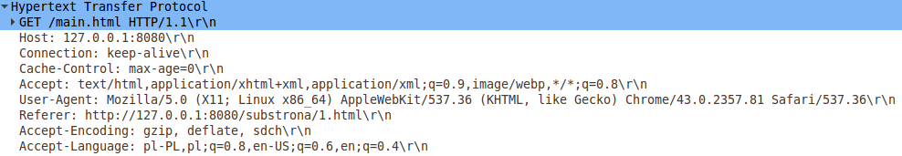

Serwer WWW:

GET /main.html HTTP/1.1

Host: 127.0.0.1:8080

Accept: text/html,application/xhtml+xml,application/xml;q=0.9,image/webp,*/*;q=0.8

User-Agent: Mozilla/5.0 (X11; Linux x86_64) AppleWebKit/537.36 (KHTML, like Gecko) Chrome/43.0.2357.81 Safari/537.36

Referer: http://127.0.0.1:8080/substrona/1.html

Accept-Encoding: gzip, deflate, sdch

Accept-Language: pl-PL,pl;q=0.8,en-US;q=0.6,en;q=0.4

Connection: keep-alive

Cache-Control: max-age=0

Jak widać każde odpowiadające sobie części nagłówka są identyczne.